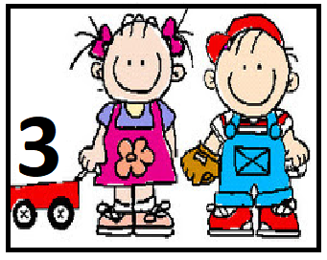

Esta es nuestra última semana de jardín… Esperamos encontrarte en los Zooms para compartir muchas sorpresas con vos.
Te queremos
Seño Peggy, Nati y Cyn

Secuencia didáctica: “El circo de sala de 3”

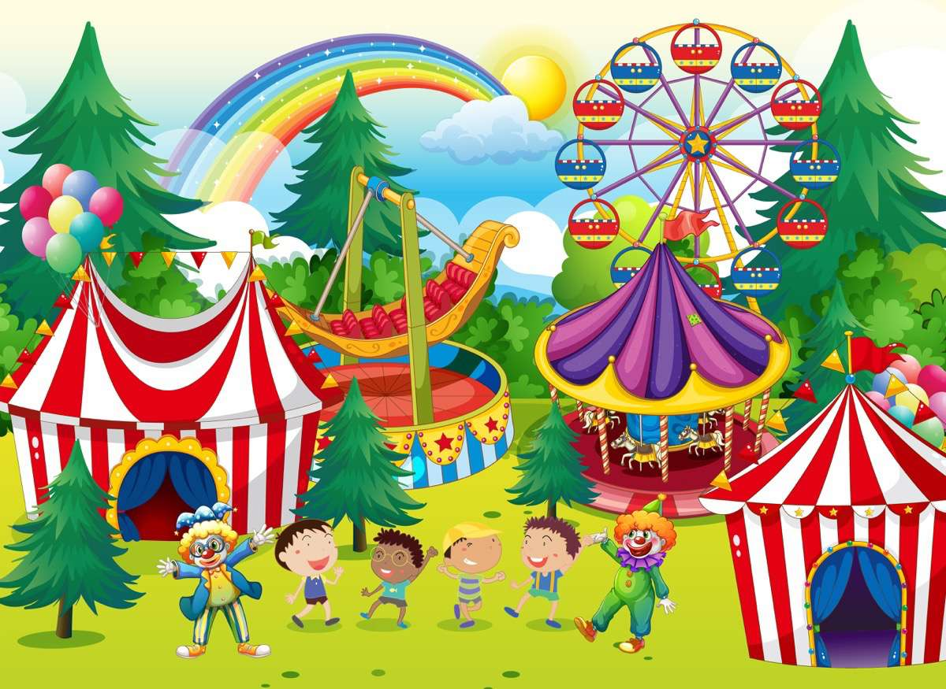

- MALABARISTAS
Los malabaristas son personas que lanzan cosas y procuran que no caigan al suelo. Nosotros vamos a convertirnos en malabaristas de circo, pero para ello tenemos que armar las pelotas para hacer los malabares.
Vas a necesitar:
• 4 globos (Necesitamos que hagas 2 pelotitas.
• una bolsa de nylon o papel film
• Una tijera
• Arroz, arena, harina, mijo, lentejas, etc.
Si no tenés estos elementos podés usar papel de diario y cinta.
En el siguiente vídeo te explicamos cómo hacerlo:
https://youtu.be/HLhxgy4m0rg
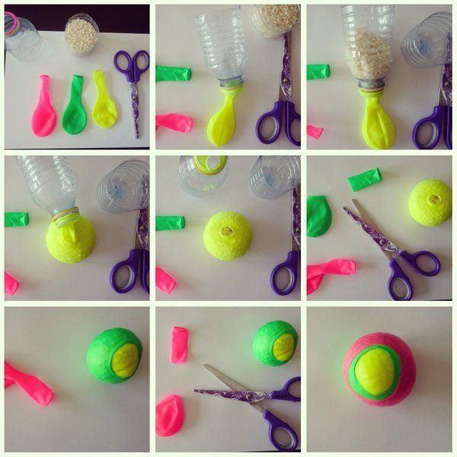

- Payasos
Esta actividad la realizaremos en el Zoom


Los payasos del circo son personajes que hacen reír a la gente, hacen bromas, hacen piruetas y trucos divertidos. Por eso hoy en el Zoom nos vamos a convertir en payasos y vamos a armar nuestra vestimenta.
Vamos a necesitar:
- Una corbata de cartulina o papel blanco (te dejamos un modelo abajo)
- Fibras, fibrones, papelitos de colores
- Plasticola
- También vamos a necesitar que tengas las pelotitas para hacer malabares
Después le vamos a pedir a mamá que nos pinte la nariz con un poquito de labial rojo o un color parecido.
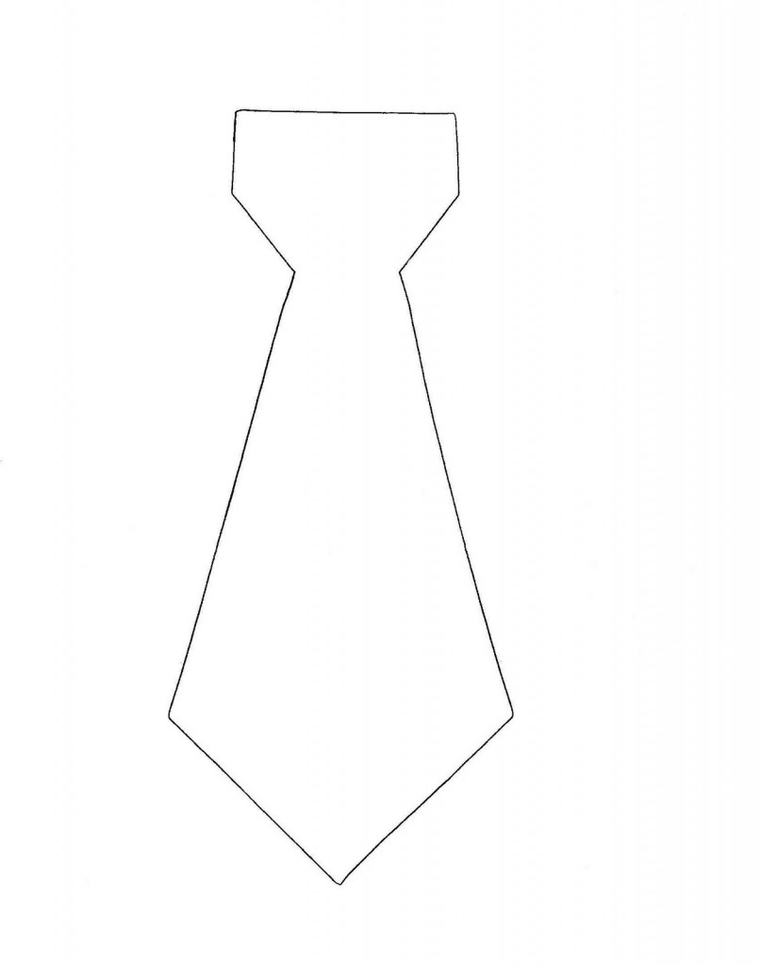

- JUGAMOS A SER EQUILIBRISTAS
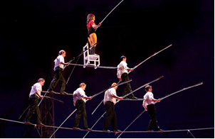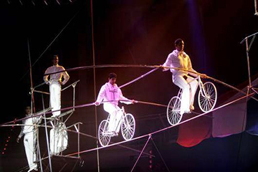
Los equilibristas son unas personas que caminan por lugares muy pequeños o muy altos y tienen que tener mucho cuidado de no caerse. Nosotros nos vamos a convertir en equilibristas y jugar con lo que tengamos en casa.
Podés buscar los siguientes materiales:
- Una soga
- Una pelotita o un juguete
Y con todo esto vamos a armar un circuito para pasar haciendo equilibrio y llevando de una punta a punta la pelota en la cabeza, en la mano sin que se caiga, parado en un pie…
https://youtu.be/zuIg4Rk-uII
Te dejamos una canción para escuchar mientras jugas:
https://www.youtube.com/watch?v=tmcjgAfLHr4

- Magos
Esta actividad la realizaremos en el Zoom
Hoy es nuestra última clase de Zoom, por eso te queremos invitar a presenciar un show de magia y una función de circo a cargo de las tres artistas de la sala, seños Peggy, Nati y Cyn.
Lo único que vas a necesitar es algo rico para comer, puede ser dulce o salado y algo para tomar. Prepárate un lugar cómodo para disfrutar del show.
¡Importante!
PARA EL ZOOM NECESITAMOS QUE COMPREN UNA GOLOSINA PARA SU HIJO/A, PUEDE SER UN ALFAJOR, UN TURRÓN O LO QUE USTEDES QUIERAN.
LES VAMOS A PEDIR QUE LO ESCONDAN EN LA CAMA DE CADA NIÑO/A, DEBAJO DE LA ALMOHADA, SIN QUE SE DEN CUENTA.
Esto es parte de la actividad de cierre
Gracias por colaborar con nosotras…

- LA KERMESE DEL CIRCO
En la Kermese del circo las personas juegan y se divierten mientas esperan que comience el show, por eso te proponemos realizar un juego de kermese en tu casa. Es algo muy sencillo.
Vas a necesitar:
- Latas limpias, sin etiquetas y bordes filosos que lastimen
- La pelotita que usaste para hacer malabares.

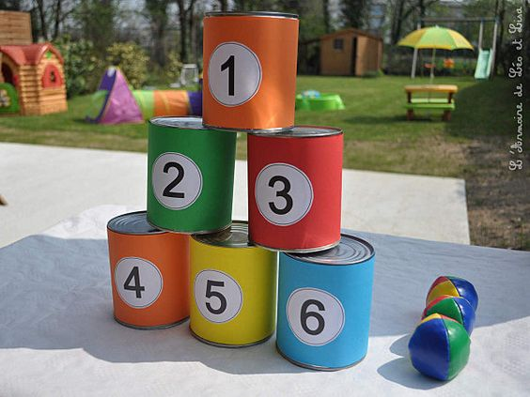

https://youtu.be/rhtYCjkPhAs

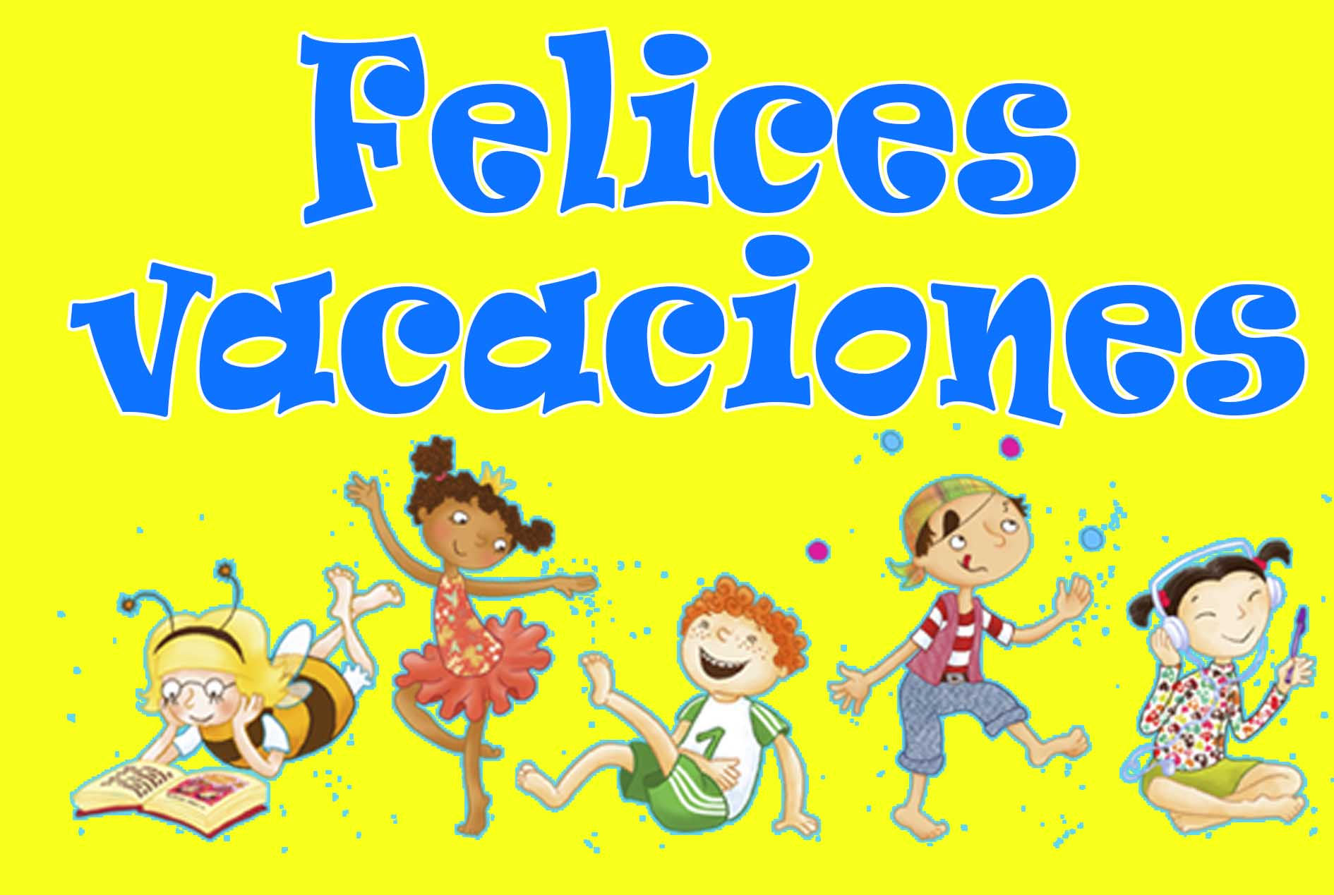
¡Te vamos a extrañar un montón!
Te mandamos un beso y abrazo grande…
¡¡Ojalá que el año que viene podamos volver a vernos!!
Seño Peggy, Nati y Cyn

